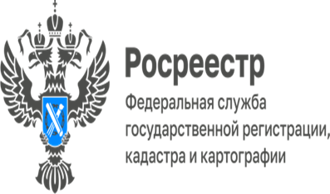
ПРЕСС-РЕЛИЗ

Управление Росреестра по Еврейской автономной области в апреле проведет горячую линию

13 апреля 2023 года сотрудник Управления Росреестра по Еврейской автономной области проведет горячую телефонную линию с гражданами и юридическими лицами по вопросам государственного кадастрового учета.
На ваши вопросы ответит Маргарита Михайловна Линштейн, начальник отдела государственной регистрации недвижимости, ведения ЕГРН, повышения качества данных ЕГРН Управления Росреестра по Еврейской автономной области, по телефону: 8(42622) 2-09-65.
Прием звонков осуществляется с 14:00 до 17:00.
Обращаем внимание, что консультации бесплатны и предоставляются всем гражданам.

Об Управлении Росреестра по Еврейской автономной области
Управление Федеральной службы государственной регистрации, кадастра и картографии по Еврейской автономной области является федеральным органом исполнительной власти, осуществляющим функции по государственной регистрации прав на недвижимое имущество и сделок с ним, по оказанию государственных услуг в сфере государственного кадастрового учета недвижимого имущества, землеустройства, государственного мониторинга земель, а также функции по государственной кадастровой оценке, федеральному государственному надзору в области геодезии и картографии, государственному земельному надзору, надзору за деятельностью саморегулируемых организаций оценщиков, контролю деятельности саморегулируемых организаций арбитражных управляющих.
Руководителем Управления Росреестра по Еврейской автономной области является Зуева Светлана Евгеньевна.

https://rosreestr.gov.ru
Наша страница в социальных сетях: Управление Росреестра по Еврейской АО https://vk.com/public211690935 ,
https://ok.ru/profile/589219754402

Контакты для СМИ
Отдел организации, мониторинга и контроля, правового обеспечения,
защиты государственной тайны и мобилизационной подготовки,
государственной службы и кадров, контроля и надзора в сфере саморегулируемых организаций
тел.: 8(42622)21773 электронная почта: 79_upr@rosreestr.ru
679016, г. Биробиджан, пр. 60-летия СССР, 26
